Binnenkort komt uw zoon/dochter naar cc Het Bolwerk voor de film:

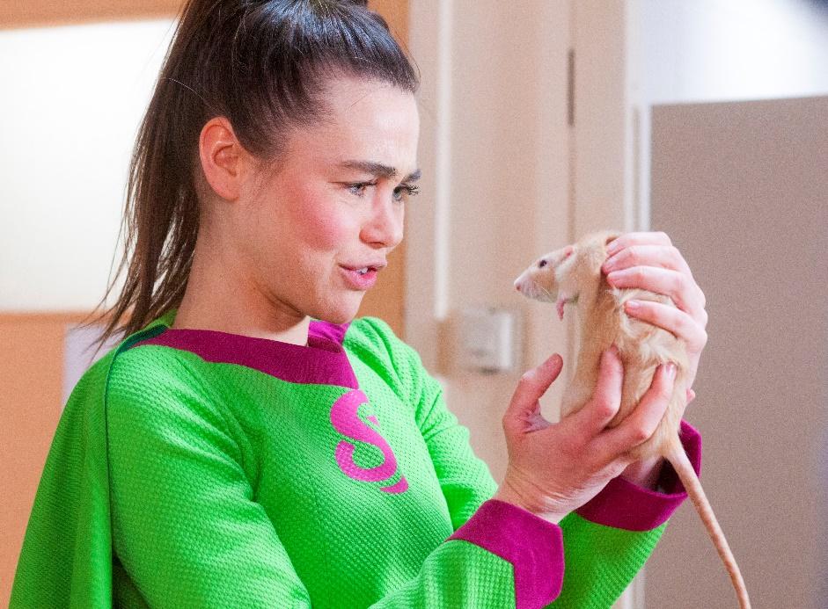

**Superjuffie**

Nederlands gesproken film

Ze lijkt misschien een heel gewone juf, maar als er een dier in nood is, verandert Juf Josje plots in Superjuffie. Haar geheim? Een hap van haar krijtje geeft haar superkrachten! Maar wanneer er een hele dierentuin moet gered worden, is het afwachten of ze wel super genoeg is.

De vertrouwde schoolomgeving verandert plots in een arena vol sprankelende actie. Een film over engagement, over het beschermen van de natuur en over een aardige, onopvallende vrouw die zich ontpopt tot een sympathieke superheldin.

Gebaseerd op de gelijknamige boekenreeks van Janneke Schotveld.

|  |  |
| --- | --- |
| hetbolwerk_logo_mono.jpg | cc Het Bolwerk Bolwerkstraat 17, 1800 Vilvoorde, t: 02 255 46 90 cultuurcentrum@vilvoorde.be, www.hetbolwerk.be |

Binnenkort komt uw zoon/dochter naar cc Het Bolwerk voor de film:

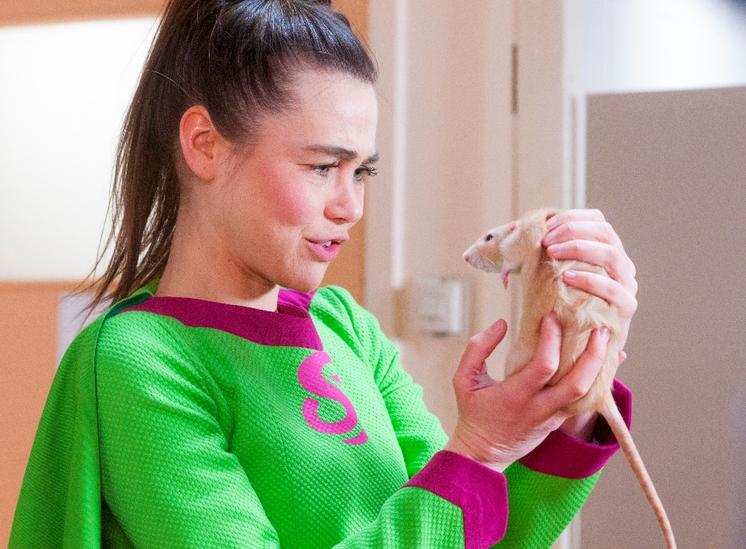

**Superjuffie**

Nederlands gesproken film

Ze lijkt misschien een heel gewone juf, maar als er een dier in nood is, verandert Juf Josje plots in Superjuffie. Haar geheim? Een hap van haar krijtje geeft haar superkrachten! Maar wanneer er een hele dierentuin moet gered worden, is het afwachten of ze wel super genoeg is.

De vertrouwde schoolomgeving verandert plots in een arena vol sprankelende actie. Een film over engagement, over het beschermen van de natuur en over een aardige, onopvallende vrouw die zich ontpopt tot een sympathieke superheldin.

Gebaseerd op de gelijknamige boekenreeks van Janneke Schotveld.

|  |  |
| --- | --- |
| hetbolwerk_logo_mono.jpg | cc Het Bolwerk Bolwerkstraat 17, 1800 Vilvoorde, t: 02 255 46 90 cultuurcentrum@vilvoorde.be, www.hetbolwerk.be |